Introducción a la evaluación de modelos de regresión en el ámbito financiero
La evaluación de modelos de regresión es un paso crítico en el análisis cuantitativo aplicado a las finanzas. En un entorno donde la toma de decisiones depende de la calidad de las predicciones (ya sea para valorar activos, gestionar riesgos o diseñar estrategias de inversión), no basta con construir un modelo: es imprescindible medir rigurosamente su desempeño y su utilidad real en el contexto financiero.
La regresión es una de las herramientas estadísticas más empleadas en finanzas para modelar relaciones entre variables, identificar factores que influyen en precios o retornos, y generar predicciones sobre el comportamiento futuro de los mercados. Sin embargo, la utilidad de un modelo de regresión no se mide solo por su capacidad de ajuste a los datos históricos, sino por su robustez, interpretabilidad y relevancia económica.
En finanzas, la evaluación de modelos de regresión cumple varias funciones esenciales:
- Cuantificar la precisión predictiva: Mediante métricas como el error cuadrático medio (MSE), el error absoluto medio (MAE) o el coeficiente de determinación (R²), se mide hasta qué punto el modelo replica los datos observados y anticipa correctamente los valores futuros.
- Comparar modelos alternativos: La regresión permite establecer una línea base estadística para comparar el rendimiento de diferentes enfoques predictivos y seleccionar el más adecuado para una aplicación concreta (por ejemplo, predicción de precios de activos, estimación de riesgos o análisis de sensibilidad).
- Validar supuestos y evitar sobreajuste: La evaluación rigurosa ayuda a identificar posibles problemas como el sobreajuste (overfitting), la multicolinealidad o la violación de supuestos estadísticos, todos ellos frecuentes en datos financieros.
- Traducir resultados estadísticos a decisiones económicas: Más allá de la significancia estadística, la evaluación debe considerar la relevancia económica: un modelo puede ser estadísticamente significativo pero carecer de utilidad práctica si no mejora la rentabilidad o la gestión del riesgo en condiciones reales de mercado.
En el contexto financiero, la evaluación de modelos de regresión requiere una visión crítica y multidimensional. No solo se trata de obtener buenos indicadores de ajuste, sino de asegurar que el modelo sea interpretable, robusto frente a cambios en el entorno y útil para la toma de decisiones bajo incertidumbre. Además, la naturaleza dinámica y compleja de los mercados financieros exige complementar las métricas tradicionales con validaciones fuera de muestra y pruebas de robustez en distintos regímenes de mercado.
En síntesis, la evaluación de modelos de regresión en finanzas es el puente entre el análisis estadístico y la toma de decisiones cuantitativas, permitiendo transformar datos en conocimiento útil y accionable para inversores, gestores y analistas financieros.

Métricas clásicas de evaluación
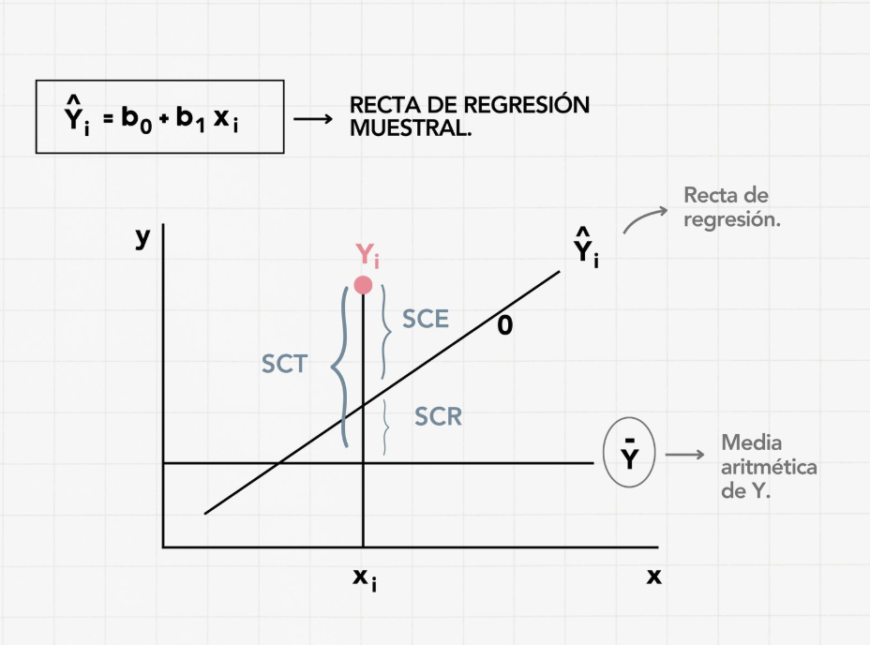
En este apartado repasamos las métricas fundamentales para evaluar modelos de regresión, especialmente relevantes en el análisis financiero. Muchas de ellas ya se han introducido en la clase anterior, como el ANOVA, el estadístico F, el coeficiente de determinación (R²), la Suma de Cuadrados Total (SCT), la Suma de Cuadrados de la Regresión (SCR) y la Suma de Cuadrados del Error (SCE). Aquí resumimos sus conceptos y utilidad práctica en finanzas, sin entrar en excesivo detalle.
- Suma de Cuadrados Total (SCT): Representa la variabilidad total observada en la variable dependiente (por ejemplo, el precio de un activo financiero). Es la referencia de cuánta variabilidad hay que explicar con el modelo.
- Suma de Cuadrados de la Regresión (SCR): Es la parte de la variabilidad total que el modelo logra explicar a través de las variables predictoras seleccionadas (por ejemplo, volumen negociado, indicadores macroeconómicos, etc.).
- Suma de Cuadrados del Error (SCE): Es la parte de la variabilidad que el modelo no consigue explicar, es decir, el residuo o error de ajuste.

Estas tres sumas se relacionan mediante la ecuación básica:
- Coeficiente de determinación (R²): Mide la proporción de la variabilidad total explicada por el modelo. Sus valores van de 0 a 1. Un R² próximo a 1 indica que el modelo replica bien los datos históricos, aunque en finanzas debe interpretarse con cautela, ya que un valor alto no garantiza capacidad predictiva fuera de muestra ni implica causalidad.
- Estadístico F (ANOVA): Permite contrastar si el modelo de regresión en su conjunto aporta información significativa respecto a un modelo sin predictores. Un valor alto de F indica que al menos una variable predictora tiene un efecto estadísticamente significativo sobre la variable objetivo. En finanzas, esto ayuda a validar si los factores incluidos realmente aportan valor explicativo.
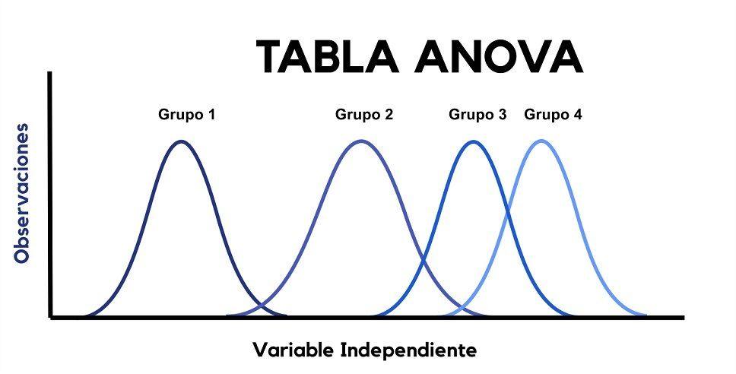
Estas métricas son el punto de partida para evaluar la calidad de un modelo de regresión en finanzas, pero su interpretación debe ser siempre crítica y contextualizada. En los siguientes apartados se profundizará en otras métricas de error y en la validación práctica de los modelos

Otras métricas de error
Además de las métricas clásicas como R², el estadístico F y la descomposición ANOVA (SCT, SCR, SCE), existen otras métricas de error ampliamente utilizadas para evaluar la calidad de los modelos de regresión en finanzas. Estas métricas permiten cuantificar el desempeño predictivo del modelo desde diferentes perspectivas y son especialmente relevantes cuando el objetivo es comparar modelos o analizar la robustez de las predicciones ante distintos escenarios de mercado.
A continuación se describen las principales métricas de error, sus características y consideraciones para su uso en el ámbito financiero:

Error Cuadrático Medio (MSE)
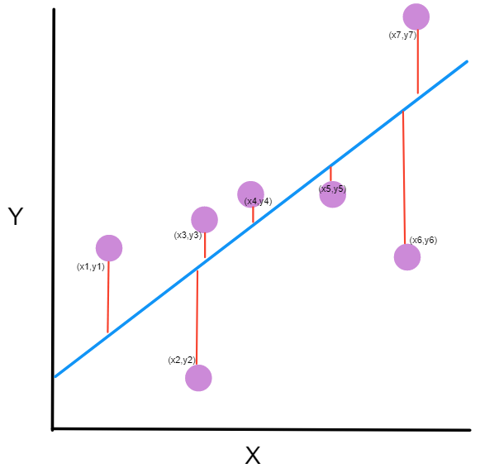
El Mean Squared Error (MSE) es una de las métricas más utilizadas para evaluar modelos de regresión. Se calcula como el promedio de los errores al cuadrado entre los valores observados y los predichos:
$SME = \frac{1}{n}\sum_{i=1}^{n}{}{\left(y_{i}-\hat{y_{i}}\right)}^{2}$
- Penaliza fuertemente los errores grandes, ya que los residuos se elevan al cuadrado.
- Es sensible a valores atípicos (outliers), lo que puede ser relevante en finanzas, donde los eventos extremos son frecuentes.
- Su valor depende de la escala de la variable dependiente, por lo que no es comparable entre diferentes series o activos.

Raíz del Error Cuadrático Medio (RMSE)
El Root Mean Squared Error (RMSE) es simplemente la raíz cuadrada del MSE:
$RSME =\sqrt{MSE}$
- Tiene la ventaja de expresarse en las mismas unidades que la variable objetivo, facilitando la interpretación.
- Al igual que el MSE, penaliza más los errores grandes y es sensible a outliers.
- En finanzas, un RMSE bajo indica que el modelo predice precios o retornos con precisión, aunque debe analizarse junto a otras métricas.

Error Absoluto Medio (MAE)
El Mean Absolute Error (MAE) mide el promedio de las diferencias absolutas entre los valores observados y los predichos:
$MAE = \frac{1}{n}\sum_{i=1}^{n}{}\left|y_{i}-\hat{y_{i}}\right|$
- No penaliza tanto los errores grandes como el MSE/RMSE, por lo que es más robusto ante valores extremos.
- Es fácil de interpretar y también se expresa en las unidades originales de la variable dependiente.
- En contextos financieros, el MAE puede ser preferido cuando se busca una métrica menos influida por eventos atípicos.

Error Porcentual Absoluto Medio (MAPE)
El Mean Absolute Percentage Error (MAPE) expresa el error medio en términos porcentuales:
$MAPE = \frac{100}{n}\sum_{i=1}^{n}{}\left|\frac{y_{i}-\hat{y_{i}}}{y_{i}}\right|$
- Permite comparar el desempeño entre activos o series con diferentes escalas.
- Es muy utilizado en informes financieros y de negocio por su fácil interpretación.
- Presenta limitaciones cuando los valores reales se acercan a cero, ya que puede generar valores extremos o indefinidos.

Otras métricas relevantes
- sMAPE (Symmetric Mean Absolute Percentage Error): Variante del MAPE que intenta corregir su asimetría, aunque introduce otras particularidades y no siempre es fácil de interpretar.
- MSLE (Mean Squared Logarithmic Error): Calcula el error cuadrático medio sobre los logaritmos de los valores, útil cuando se desea penalizar más los errores relativos que los absolutos.
- AIC/BIC (Criterios de Información): Aunque no son métricas de error directo, ayudan a comparar modelos penalizando la complejidad y el sobreajuste, lo que es clave en modelos financieros con muchos predictores.

Consideraciones para la selección de métricas en finanzas
- Sensibilidad a outliers: En mercados financieros, los eventos extremos son frecuentes. MSE y RMSE penalizan más estos eventos, mientras que MAE es más robusto.
- Interpretabilidad: RMSE y MAE, al estar en las mismas unidades que la variable objetivo (por ejemplo, euros o puntos de un índice), permiten una interpretación directa del error promedio.
- Comparabilidad: MAPE y métricas porcentuales permiten comparar modelos entre diferentes activos o periodos, pero deben usarse con precaución cuando existen valores cercanos a cero.
- Contexto de aplicación: No existe una métrica universalmente mejor. La elección depende del objetivo del modelo (predicción de precios, retornos, riesgos), la naturaleza de los datos y las necesidades del análisis financiero.

Ejemplo financiero de aplicación de métricas de error
En el contexto financiero, estos resultados permiten al analista valorar si el modelo es suficientemente preciso para tomar decisiones de inversión o gestión de riesgos. Por ejemplo, si la estrategia de trading basada en el modelo requiere anticipar movimientos de precio superiores a 3 euros para ser rentable (descontando costes de transacción), un RMSE de 2,10 euros puede ser aceptable. Sin embargo, si el modelo se utiliza para valorar derivados o calcular márgenes de garantía, podría requerirse una precisión mayor (errores inferiores a 1 euro).

Comparación entre modelos:
Supongamos que se prueba un segundo modelo que incorpora indicadores técnicos adicionales y se obtiene un RMSE de 1,80 euros y un MAE de 1,60 euros. A igualdad de condiciones, este segundo modelo sería preferible, ya que reduce el error promedio de predicción.

Advertencias:
- Un RMSE bajo no garantiza que el modelo sea robusto ante cambios de régimen en el mercado (por ejemplo, en periodos de alta volatilidad).
- El MAPE puede resultar engañoso si el precio de la acción se acerca a cero en algún momento, ya que los errores relativos se disparan.

Validación de supuestos y diagnóstico del modelo en el ámbito financiero
En el ámbito financiero, la validación de los supuestos y el diagnóstico del modelo de regresión son pasos imprescindibles para garantizar que las conclusiones obtenidas sean fiables y útiles para la toma de decisiones. Aunque la regresión lineal es una herramienta poderosa para analizar relaciones entre variables y realizar predicciones, su validez descansa en una serie de supuestos estadísticos que, si se incumplen, pueden sesgar los resultados o hacer que las inferencias sean poco robustas.
Uno de los supuestos más relevantes es la linealidad, es decir, que la relación entre las variables independientes y la dependiente sea aproximadamente lineal. En finanzas, esta condición no siempre se cumple, ya que los mercados suelen mostrar relaciones complejas, efectos de umbral o comportamientos no lineales, especialmente en presencia de crisis o cambios de régimen. Por ello, es fundamental examinar gráficamente la relación entre variables y analizar los residuos del modelo: si los residuos muestran patrones sistemáticos o tendencias, es probable que la linealidad no se esté cumpliendo y el modelo requiera ajustes o transformaciones.
La independencia de los errores es otro supuesto crítico, especialmente en series temporales financieras. Los residuos del modelo no deben estar correlacionados entre sí; si existe autocorrelación, esto indica que el modelo no ha captado toda la dinámica temporal de los datos y puede llevar a sobreestimar la capacidad predictiva. En la práctica, la autocorrelación suele detectarse mediante pruebas estadísticas específicas (como el test de Durbin-Watson) o mediante el análisis de los residuos a lo largo del tiempo. Su presencia sugiere la necesidad de incorporar variables rezagadas o modelos alternativos que tengan en cuenta la estructura temporal de los datos.
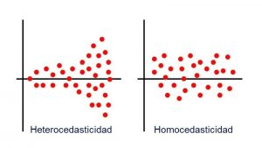
La homocedasticidad, o constancia de la varianza de los residuos, es especialmente relevante en finanzas, donde la volatilidad de los mercados puede variar considerablemente a lo largo del tiempo. Si los residuos presentan varianza no constante (heteroscedasticidad), los intervalos de confianza y los tests de significancia pueden ser poco fiables. Este fenómeno suele detectarse mediante gráficos de residuos frente a valores ajustados o mediante pruebas como la de Breusch-Pagan. Cuando se detecta heteroscedasticidad, es recomendable aplicar transformaciones a las variables o emplear modelos robustos que corrijan este problema.

Por último, la normalidad de los errores es un supuesto importante para la validez de los intervalos de confianza y los contrastes de hipótesis. En el contexto financiero, los residuos suelen mostrar colas pesadas o asimetría, lo que puede afectar la interpretación de los resultados estadísticos. La normalidad se verifica mediante histogramas, gráficos Q-Q o pruebas como la de Shapiro-Wilk o Kolmogorov-Smirnov. Si los residuos no son normales, puede ser necesario transformar las variables o utilizar métodos no paramétricos.

Evaluación fuera de muestra y robustez
La evaluación fuera de muestra y la robustez de los modelos de regresión son aspectos esenciales en el ámbito financiero, donde los modelos deben demostrar no solo un buen ajuste a los datos históricos, sino también capacidad de generalización y resistencia ante cambios en las condiciones del mercado. A continuación, se desarrollan dos aspectos clave: la importancia de la validación cruzada y la evaluación en distintos periodos, y el problema del sobreajuste y su detección en modelos financieros.

Importancia de la validación cruzada y la evaluación en periodos distintos
En finanzas, un modelo que funciona bien sobre los datos históricos no necesariamente será útil en el futuro. Por ello, es fundamental evaluar el rendimiento del modelo en datos que no ha visto durante su entrenamiento, es decir, realizar pruebas fuera de muestra. La validación cruzada es una técnica estadística que permite estimar el rendimiento realista de un modelo al dividir los datos en múltiples subconjuntos o “pliegues” y alternar entre entrenamiento y validación en cada uno de ellos. Esto ayuda a mitigar el riesgo de que el modelo se ajuste únicamente a las particularidades del conjunto de entrenamiento y proporciona una medida más estable y fiable de su desempeño.
En el contexto financiero, la validación cruzada aporta varias ventajas: permite identificar modelos que son estables y consistentes en diferentes escenarios, facilita la estimación de intervalos de confianza para las predicciones y ayuda a cumplir con requisitos regulatorios que exigen la validación rigurosa de los modelos de riesgo. Además, la evaluación en diferentes periodos -por ejemplo, utilizando ventanas temporales móviles o separando periodos de crisis y de estabilidad- permite comprobar si el modelo mantiene su capacidad predictiva ante cambios estructurales en el mercado, lo que es especialmente relevante en finanzas, donde los regímenes de volatilidad y las correlaciones pueden variar sustancialmente.
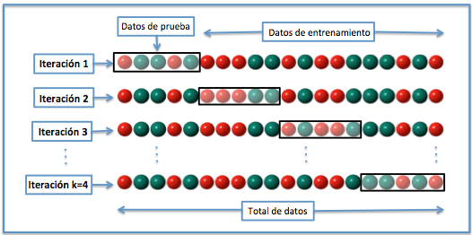

Sobreajuste y su detección en modelos financieros
El sobreajuste (overfitting) es uno de los mayores riesgos al desarrollar modelos de regresión en finanzas. Se produce cuando el modelo aprende no solo los patrones genuinos de los datos, sino también el ruido o las peculiaridades irrepetibles del conjunto de entrenamiento. Un modelo sobreajustado mostrará un rendimiento excelente sobre los datos históricos, pero su capacidad de generalización será muy limitada, lo que puede llevar a pérdidas significativas cuando se aplique en condiciones reales de mercado.
La detección del sobreajuste se basa, precisamente, en la evaluación fuera de muestra. Si el rendimiento del modelo cae drásticamente al aplicarse sobre datos no vistos, es una señal clara de sobreajuste. La validación cruzada ayuda a identificar este problema al mostrar si el modelo mantiene un desempeño consistente en diferentes subconjuntos de datos. Además, técnicas específicas como la validación cruzada en series temporales, el uso de conjuntos de validación independientes y la evaluación de la robustez ante escenarios de estrés son prácticas recomendadas en el sector financiero para minimizar el riesgo de sobreajuste.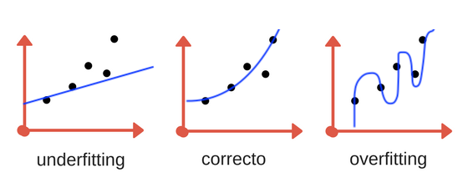

Aplicaciones financieras de las métricas de evaluación
Las métricas de evaluación de modelos de regresión no solo permiten juzgar la calidad estadística de un modelo, sino que tienen aplicaciones prácticas directas en la toma de decisiones financieras. A continuación se desarrollan algunos de los usos más relevantes en el sector:

Predicción de precios de activos: interpretación de métricas en la práctica
En la predicción de precios de activos financieros, las métricas como el RMSE, MAE o R² se convierten en herramientas clave para valorar la utilidad de un modelo. Por ejemplo, un RMSE bajo indica que el modelo es capaz de anticipar el precio de un activo con un margen de error reducido, lo que puede ser decisivo para estrategias de trading o valoración de derivados. Sin embargo, en la práctica financiera, no basta con obtener buenos resultados en términos de ajuste histórico: es fundamental analizar el error fuera de muestra y considerar si el nivel de precisión obtenido es suficiente para cubrir los costes de transacción o generar ventajas competitivas. Además, la interpretación de métricas debe hacerse en relación con la volatilidad del activo: un error de 1 euro puede ser irrelevante en una acción de 500 euros, pero muy significativo en una de 5 euros. Por tanto, la evaluación cuantitativa debe ir acompañada de un análisis económico de la viabilidad de las predicciones.

Comparación de estrategias de inversión y carteras mediante ANOVA
Las métricas derivadas del análisis de la varianza (ANOVA) y el estadístico F permiten comparar el rendimiento medio de distintas estrategias de inversión o carteras. Por ejemplo, un gestor puede querer saber si una nueva estrategia basada en señales técnicas ofrece un retorno significativamente diferente respecto a una estrategia tradicional de buy and hold. El ANOVA ayuda a determinar si las diferencias observadas en los rendimientos medios son estadísticamente significativas o pueden atribuirse al azar. En la práctica, esto permite tomar decisiones informadas sobre la asignación de recursos entre diferentes carteras o la adopción de nuevas metodologías, siempre respaldadas por un análisis riguroso de la evidencia empírica.

Análisis de factores de riesgo y volatilidad
En la gestión de carteras y el análisis de riesgos, los modelos de regresión se utilizan para identificar y cuantificar los factores que explican la rentabilidad o la volatilidad de los activos. Las métricas de evaluación permiten determinar hasta qué punto un modelo es capaz de explicar la variabilidad de los retornos en función de factores como el mercado, el tamaño, el valor o la exposición sectorial. Un R² elevado puede indicar que los factores seleccionados capturan una parte importante del riesgo sistemático, mientras que un bajo R² sugiere que existen riesgos no modelizados o que el modelo es insuficiente. Además, el análisis de los residuos puede revelar la presencia de riesgos idiosincráticos o de eventos extremos no capturados por el modelo, lo que es fundamental para la gestión activa del riesgo y la construcción de carteras robustas.

Evaluación de estrategias de trading: métricas estadísticas y métricas económicas
En el diseño y evaluación de estrategias de trading, las métricas estadísticas tradicionales (RMSE, MAE, R²) se complementan con métricas económicas como el ratio de Sharpe, el drawdown máximo, la tasa de aciertos (hit ratio) o la rentabilidad ajustada al riesgo. Estas métricas permiten valorar no solo la precisión de las predicciones, sino también su impacto real en la rentabilidad y el riesgo de la estrategia. Por ejemplo, una estrategia puede mostrar un error de predicción bajo, pero si los costes de transacción superan los beneficios obtenidos, no será viable. Asimismo, la robustez de una estrategia se evalúa mediante pruebas fuera de muestra y análisis de sensibilidad ante cambios de régimen en el mercado. En definitiva, la evaluación integral de una estrategia de trading exige combinar métricas estadísticas y económicas para asegurar que el modelo no solo es preciso, sino también rentable y sostenible en condiciones reales de mercado.
Estas aplicaciones muestran cómo las métricas de evaluación de modelos de regresión son herramientas esenciales tanto para el análisis cuantitativo como para la toma de decisiones estratégicas en finanzas, permitiendo transformar resultados estadísticos en ventajas competitivas y una gestión más eficiente del riesgo y el capital.

Conclusiones
- La evaluación rigurosa de los modelos de regresión es imprescindible en finanzas. En el ámbito financiero, los modelos de regresión se utilizan para respaldar decisiones que pueden tener un impacto económico significativo, como la valoración de activos, la gestión de riesgos o la selección de estrategias de inversión. Por ello, no es suficiente con que un modelo ajuste bien los datos históricos; es imprescindible validar su desempeño fuera de muestra, comprobar que mantiene su capacidad predictiva en diferentes periodos y escenarios, y asegurarse de que cumple los supuestos estadísticos fundamentales. Una evaluación rigurosa permite identificar posibles debilidades, evitar errores de interpretación y reducir el riesgo de tomar decisiones basadas en modelos poco fiables o excesivamente optimistas.
- Las métricas de evaluación deben interpretarse en clave financiera, no solo estadística. Aunque métricas como el RMSE, MAE, R² o el ANOVA proporcionan información valiosa sobre la precisión y la capacidad explicativa de los modelos, su interpretación debe ir más allá del análisis puramente numérico. En finanzas, es esencial considerar aspectos como la escala del activo, la volatilidad del mercado, los costes de transacción y el impacto económico real de los errores de predicción. Un modelo con un error absoluto medio bajo puede no ser útil si ese error supone una pérdida significativa en términos de rentabilidad o si no supera los costes operativos. Por tanto, la evaluación debe integrar tanto criterios estadísticos como económicos para asegurar la relevancia y aplicabilidad del modelo en la práctica.
- Evitar el sobreajuste y buscar la robustez son requisitos esenciales para modelos fiables. El sobreajuste es uno de los principales riesgos en la modelización financiera, ya que los mercados están sujetos a ruido, eventos extremos y cambios estructurales. Un modelo sobreajustado puede mostrar resultados excelentes en los datos de entrenamiento pero fracasar estrepitosamente ante nuevas condiciones. Por ello, es fundamental emplear técnicas de validación cruzada, backtesting y análisis de sensibilidad para comprobar que el modelo mantiene su rendimiento fuera de muestra y en distintos regímenes de mercado. La robustez implica que el modelo sea capaz de adaptarse a cambios en los datos, resistir la inclusión de nuevas variables y ofrecer predicciones fiables incluso en escenarios adversos. Solo así se puede confiar en que el modelo aportará valor real y sostenible en la toma de decisiones financieras.

Bibliografía
- Greene, W. H. (2012). Econometric Analysis (7th ed.). Pearson.
- Gujarati, D. N., & Porter, D. C. (2009). Basic Econometrics (5th ed.). McGraw-Hill.
- James, G., Witten, D., Hastie, T., & Tibshirani, R. (2013). An Introduction to Statistical Learning: with Applications in R. Springer.
- López de Prado, M. (2018). Advances in Financial Machine Learning. Wiley.
- Wooldridge, J. M. (2019). Introductory Econometrics: A Modern Approach (7th ed.). Cengage.

